 | Carátula para entrega de prácticas
Facultad de Ingeniería |  | Laboratorio de docencia

Laboratorios de computación
salas A y B

Profesor: | Rodriguez Espino Claudia
Asignatura: | Fundamentos de programación
Grupo: | 1104
No de Práctica(s): Primer | 9
Integrante(s): | Castellanos Márquez Yordi
Semestre: | Primero
Fecha de entrega: | 13/10/2018
Observaciones:

CALIFICACIÓN: _________
Introducción:
Las estructuras de repetición son las llamadas estructuras cíclicas, iterativas o de bucles. Permiten ejecutar un conjunto de instrucciones de manera repetida (o cíclica) mientras que la expresión lógica a evaluar se cumpla (sea verdadera). Las estructuras repetitivas se utilizan cuando se quiere que un conjunto de instrucciones se ejecuten un cierto número finito de veces, por ejemplo, escribir algo en pantalla cierta cantidad de veces, mover un objeto de un punto a otro cierta cantidad de pasos, o hacer una operación matemática cierta cantidad de veces. Se les llama bucle o ciclo a todo proceso que se repite cierto número de veces dentro de un pseudocódigo o un programa y las estructuras repetitivas nos permiten hacerlo de forma sencilla. En lenguaje C existen tres estructuras de repetición: while, do-while y for. Las estructuras while y do-while son estructuras repetitivas de propósito general.
Para esta práctica, se desarrollaron cuatro programas que emplean estas estructuras. Uno que para calcular el factorial de un número, mostrar en pantalla los números del 1 al 100, las potencias de un número del 1 al 5 y por último un programa que muestre las tablas de multiplicar al usuario.
Programa uno: Factorial de un número.
Recordemos que el factorial de un entero positivo n, el factorial de n o n factorial se define en principio como el producto de todos los números enteros positivos desde 1 (es decir, los números naturales) hasta n. Por ejemplo:

Entonces podemos notar que hay un proceso cíclico que da rigen a esta operación. En este caso usaremos la estructura iterativa for, que dando el código como se muestra a continuación.
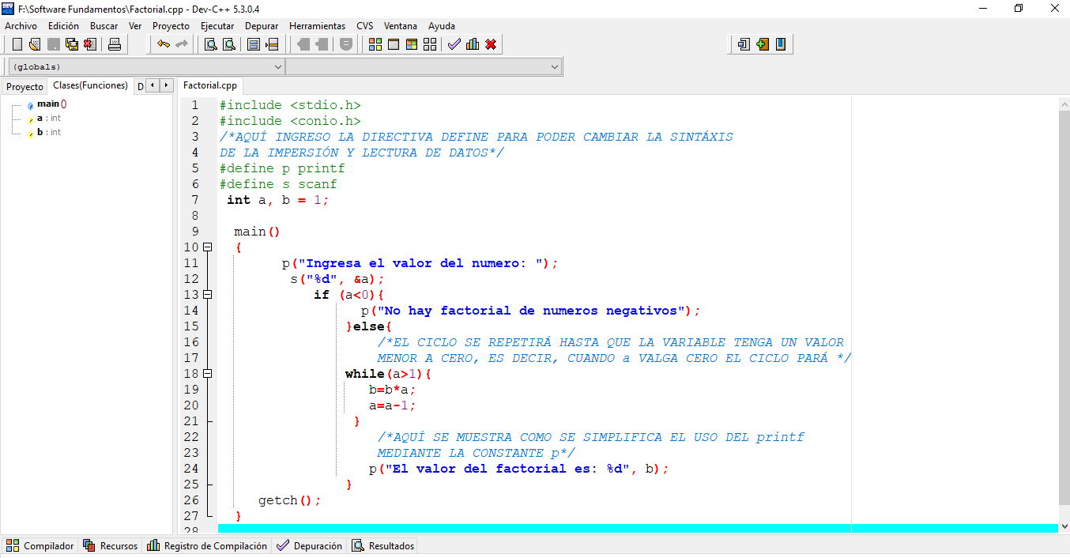
Como se puede apreciar en el código fuente, se está tomando en cuenta que el usuario ingrese un valor negativo, veamos un ejemplo de esto.
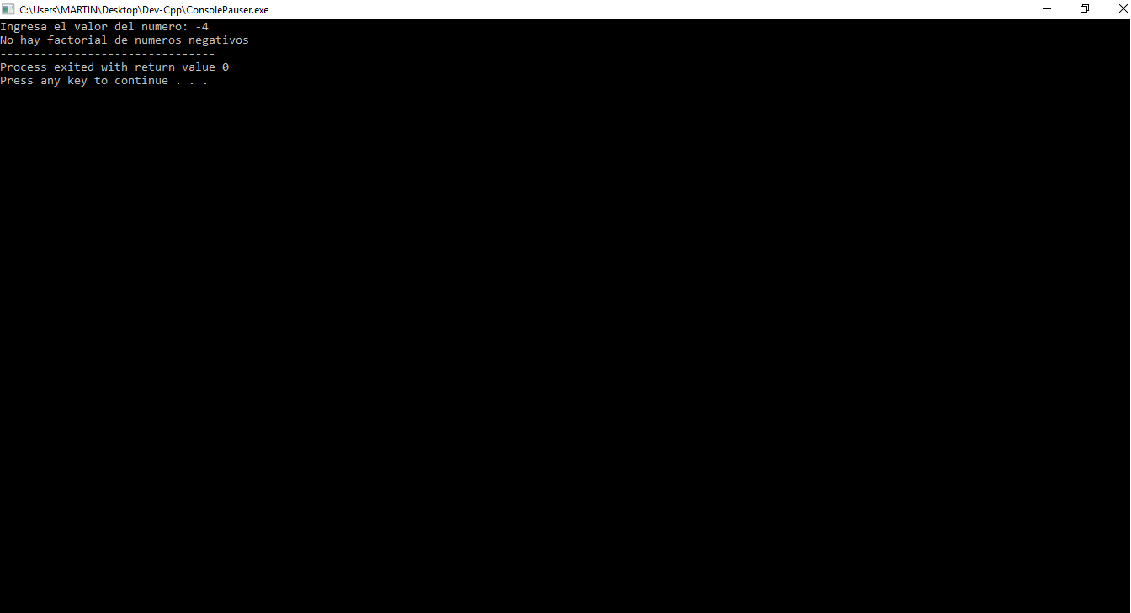
Así mismo, veamos cómo se el programa calcula el valor del factorial de un número netero positivo dado, en este caso el número 6.
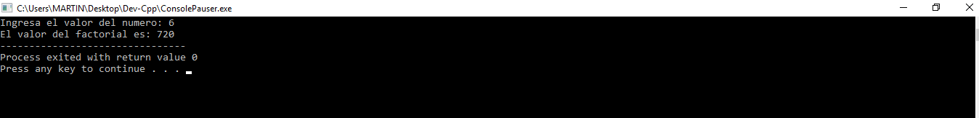
El resultado coincide con el resultado teórico que se había propuesto para el factorial de 6.
Programa uno: Imprimir los números del uno al 100.
Estamos ante un problema que en principio parecía sencillo, solo bastaría con colocar la sintaxis para cada uno de los números existentes del uno al cien pero esto provocaría, no solo que tengamos demasiadas líneas de código, sino un programa que no es lo más óptimo posible. Es por eso mismo que emplearemos una estructura iterativa. A continuación se muestra la solución a este problema informático usando las estructuras de control que nos provee el lenguaje de programación C, for, while y Do_while.
Empleando la estructura de control for:
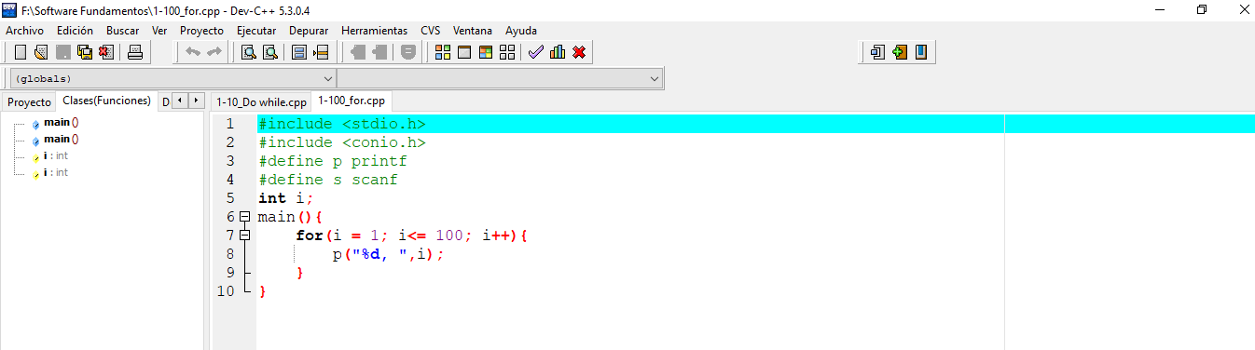
Como vemos, solo debemos introducir dentro del for la variable que será empleada por el ciclo, los parámetros de dicha variable y la operación aritmética lógica que se le aplicará a la variable, en este caso sumarle uno en cada caso.
A continuación se muestra el software ya compilado y ejecutado.
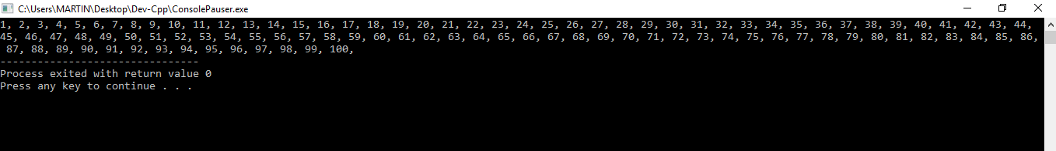
A continuación se muestra el mismo programa pero con el uso de la estructura de control while, y como se puede observar el parámetro se escribe dentro del while y su operación aritmética en las instrucciones del ciclo.

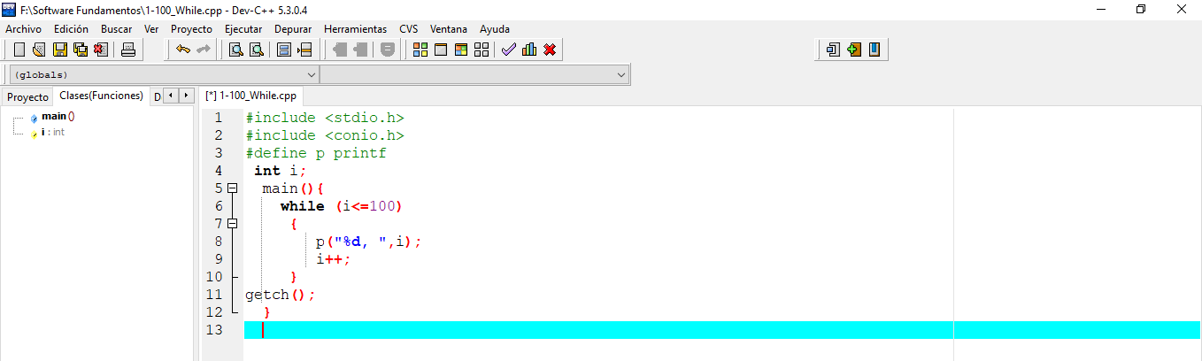
En la siguiente imagen que se muestra el software anterior ya compilado y ejecutado.
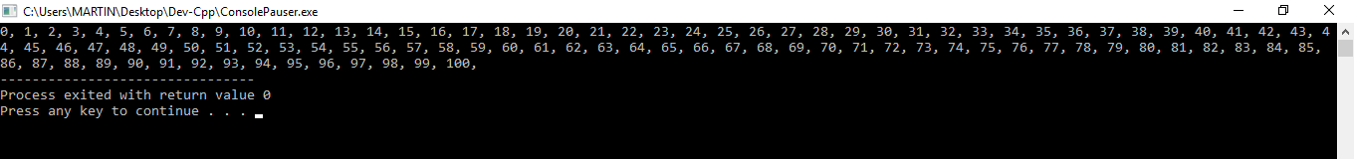
Por último, tenemos otro ejemplo de este programa pero empleando la estructura de control Do_while, siendo parecida a la estructura while, primero se coloca la palabra “Do”, dentro de este se coloca las instrucciones y la operación aritmético lógico de la variable de la estructura de control, al final se le coloca la palabra while la cual habrá de contener el parámetro de la variable que maneja el ciclo. Cabe mencionar que es la única estructura de control que lleva un punto y coma al final del mismo.

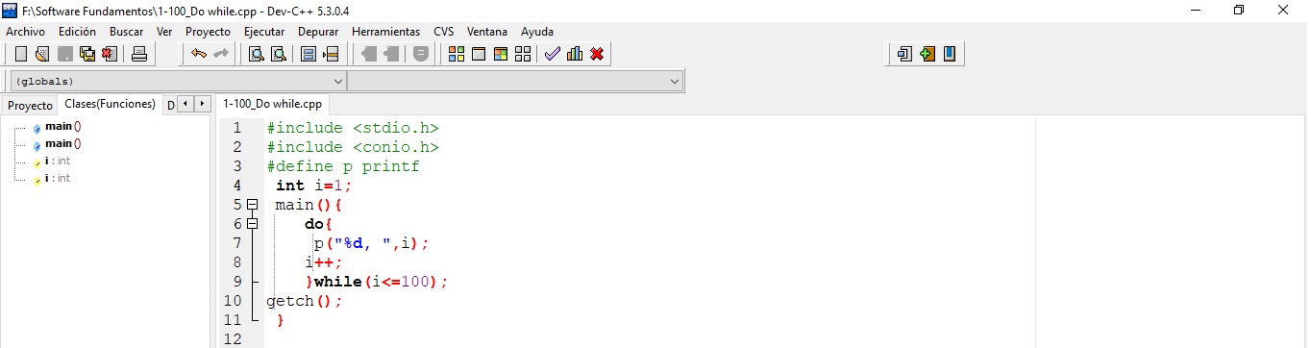

En la siguiente imagen que se muestra el software anterior ya compilado y ejecutado.
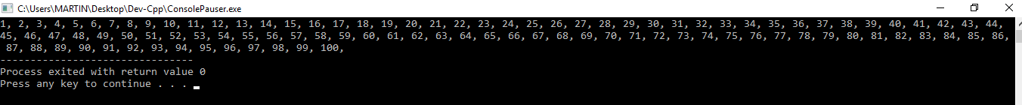
Podemos ver que cada una de las estructuras de control logra resolver el mismo problema, lo importante es notar cuál de ellos sería mejor implementar dependiendo en cada caso particular.
Programa uno: Tablas de multiplicar.
Para este programa, lo que se desea hacer es que se le muestre al usuario las tablas de multiplicar pero mostrando cada uno al momento que el usuario lo desee.
Aquí también podemos mostrar un concepto muy importante en la programación: las estructuras de control anidadas. Este programa en particular tiene dos estructuras iterativas for anidadas, es decir, una unida a la otra. Un for para poder cambiar la tabla de multiplicar y el segundo para poder imprimir en pantalla los múltiplos de cada uno.
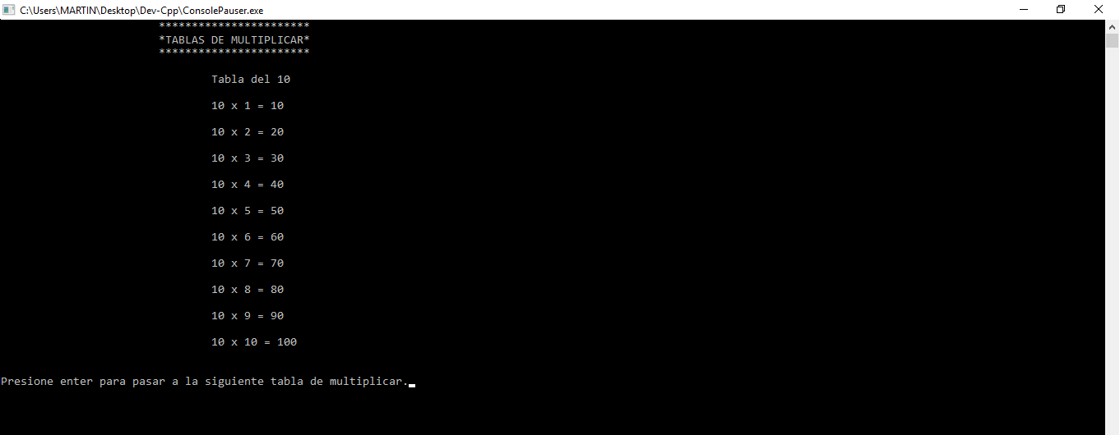

En la siguiente imagen que se muestra el software anterior ya compilado y ejecutado.
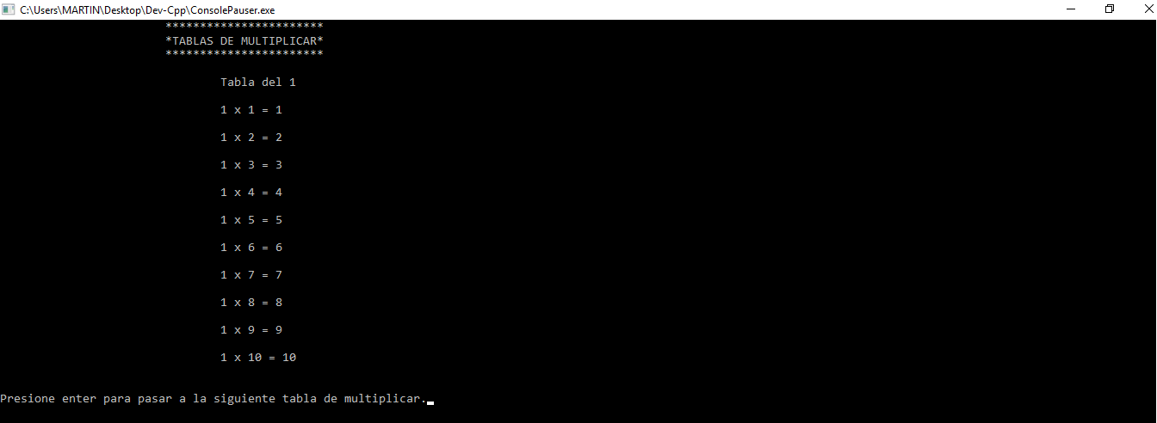
Como indica el programa, la siguiente tabla de multiplicar no aparecerá hasta que el mismo usuario lo quiera al presionar la tecla “enter”. Como se puede apreciar en la imagen siguiente.
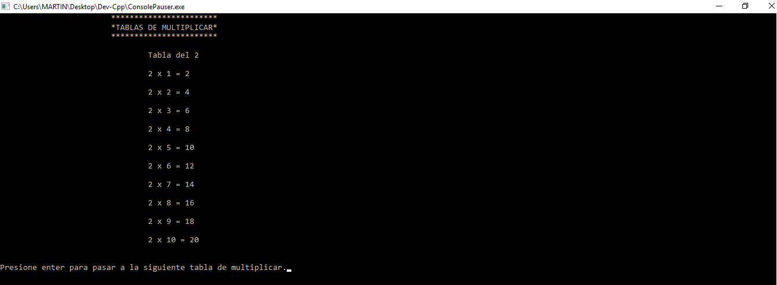
Este proceso se repetirá hasta llegar a la tabla de multiplicar del 10
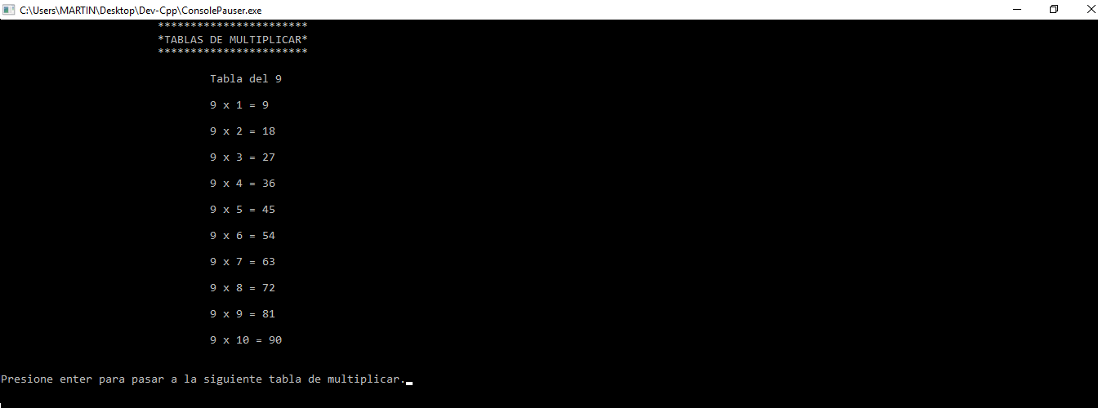
Conclusiones:
Podemos entonces analizar cada uno de los ciclos que el lenguaje de programación C nos ofrece. Pese a que sirven para el mismo fin, sus diferencias más significativas serían:
FOR (PARA)
Esta estructura ejecuta las acciones del cuerpo del bucle un número especificado de veces, y de modo automático controla el número de iteraciones o pasos. Permite realizar repeticiones cuando se conoce el número de elementos que se quiere recorrer
WHILE (MIENTRAS)
Repite el cuerpo del bucle mientras se cumpla una determinada condición. La estructura repetitiva (o iterativa) while primero valida la expresión lógica y si ésta se cumple (es verdadera) procede a ejecutar el bloque de instrucciones de la estructura, el cual está delimitado por las llaves {}. Si la condición no se cumple se continúa el flujo normal del programa sin ejecutar el bloque de la estructura, es decir, el bloque se puede ejecutar de cero a n veces.
DO- WHILE (HACER MIENTRAS)
La estructura Do-while cumple la misma función que la estructura while. La diferencia está en que la estructura while comprueba la condición al inicio y repetir lo hace al final. Es por ello que la estructura Do-while se ejecuta por lo menos una vez.

Cada estructura iterativa y su uso va a depender del problema que necesitemos resolver, pues debido a la sintaxis propia de cada una, nos puede ser más útil una que otra dependiendo de cual sea el caso.

Bibliografía:
https://www.fdi.ucm.es/profesor/luis/fp/FP.pdf Consultado el 12/10/2018 a las 10:48pm
http://www.cua.uam.mx/pdfs/conoce/libroselec/Libro_InicialIzate.pdf Consultado el 13/10/2018 a las 9:12am

